基于单片机的黑板粉尘监测清除装置设计

摘 要

随着教育信息化的发展，多媒体技术逐渐得到广泛应用，但基于板书的教学依然发挥着不可替代的教学辅助功能。大量板书必然产生大量粉笔灰。粉笔灰为碱性物质，含有大量的重金属镉及有害病菌，易使学生和老师的耳、鼻、咽喉、呼吸系统和皮肤产生炎症，严重影响了教育系统广大师生的身心健康。针对黑板粉尘监测清除装置存在的问题，结合实际应用需求，设计了一款更加直观、人性化的基于单片机的黑板粉尘监测清除装置系统。选用STC89C52RC单片机作为主控制器、采用DS18B20粉尘传感器作为粉尘检测单元、利用PWM调速方式调节黑板粉尘清除的启停，最后通过Keil5软件编写控制程序来提高黑板粉尘监测清除装置系统工作的精确性，并进行了软件仿真和实物调试。结果表明：本设计具有稳定性好、控制精度高等特点，有广泛的应用前景。

关键词：黑板粉尘；STC89C52RC单片机；粉尘监测

**Design of Temperature-controlled Fan System Based on Single Chip Microcomputer**

Abstract

With the development of education informatization, multimedia technology has gradually been widely used, but teaching based on board books still plays an irreplaceable teaching auxiliary function. However, a large number of board books necessarily produces a lot of chalk ash. Chalk ash is an alkaline substance, containing a large amount of heavy metal cadmium and harmful bacteria, which can easily cause inflammation in the ears, nose, throat, respiratory system and skin of students and teachers, which seriously affects the physical and mental health of teachers and students in the education system. Dust above 10μm will be blocked outside the respiratory tract, most of the dust particles of 5μm ~ 10μm can be discharged by protective reflexes such as coughing and sneezing, and dust less than 5μm will penetrate deep and remain in the alveolar area, which is the most harmful to the human body. Therefore, it is necessary to increase the level of equipment automation.

Aiming at problems in traditional fan applications and combined with the actual application requirements, a more intuitive and humanized temperature control fan control system based on single chip microcomputer is designed. The design adopts STC89C52RC single-chip microcomputer as the main controller, DS18B20 temperature sensor as the temperature detection unit, using PWM speed regulation mode to control the fan to start and stop, and finally through the program based on Keil C51 to improve accuracy of the fan system. After that simulation and debugging of the design is carried out. The results show that the fan can not only change its speed according to the surrounding environment, but also change the upper and lower limits of temperature manually. The design has the characteristics of good stability, high control precision and has wide application prospect.

**Key Words:** temperature-controlled fan; STC89C52RC Single-chip microcomputer; temperature sensor; automation

目 录

[第1章 总体设计方案 2](#_Toc16708)

[1.1 系统的组成 2](#_Toc8)

[1.2 系统工作原理 2](#_Toc26357)

[1.3 方案选取 3](#_Toc25778)

[1.3.1 传感器的选择 3](#_Toc16224)

[1.3.2 处理器芯片的选择 3](#_Toc12634)

[1.3.3 液晶显示器芯片的选择 5](#_Toc7245)

[1.3.4 粉尘传感器芯片的选择 6](#_Toc20915)

[1.3.5 ADC芯片的选择 7](#_Toc7916)

[第2章 系统硬件设计 9](#_Toc19880)

[2.1 单片机最小系统 9](#_Toc206)

[2.2 黑板粉尘监测清除装置电路的设计 10](#_Toc1692)

[2.3 粉尘采集电路的设计 11](#_Toc9318)

[2.4 显示电路的设计 11](#_Toc22171)

[2.5 按键电路的设计 12](#_Toc4532)

[第3章 系统软件设计 14](#_Toc19951)

[3.1 软件设计流程 14](#_Toc26782)

[3.2 用Keil C51进行程序编写 16](#_Toc8862)

[第4章 系统调试设计 18](#_Toc11744)

[4.1 温控粉尘清除装置Proteus软件仿真 18](#_Toc6658)

[4.2 系统硬件部分调试 21](#_Toc16085)

[4.3 调试结果分析 21](#_Toc7142)

[结 论 23](#_Toc19594)

[致 谢 24](#_Toc9156)

[参考文献 25](#_Toc24722)

附录[A 系统原理图 26](#_Toc10469)

附录[B 程序代码 27](#_Toc16679)

# 前 言

随着单片机技术的发展日趋成熟、普及和推广，单片机越来越多的应用到现代生产生活中，单片机在自动化控制中起到越来越多的作用。现如今，人们对单片机技术的应用越来越多。无论是传统的工业领域，还是新兴的电子行业，都可以见到单片机应用的身影。人们越来越多的将电子信息技术与单片机技术相整合，有效的提高了单片机的应用效果。因此，如何利用单片机作为控制芯片，来协调外部连接部件来协调动作，利用自动化控制原理让各种设备来解决老师在上课过程中由于粉笔灰的过量吸入，从而造成的身体健康问题，已经成为我们广大老师急待解决的问题。结合本身工作的环境的特点，对本装置的设计主要完成了以下几点工作：

1.利用52单片机自动化控制原理，采用一个夏普GP2Yl010AUOF粉尘传感器来感应黑板附近空气中粉尘的浓度，通过一个ADO0803模数转换模块转换后将测到的粉尘值显示在1602液晶显示屏上，当检测粉尘浓度超过设定安全上限值时智能语音提示模块发出警告提示音，启动报警小灯和智能语音报警器，同时启动吸尘粉尘清除装置来吸附空气中的粉尘来达到减少和清除粉尘的目的。当黑板附近的粉尘浓度低于设定安全值时，则关闭报警灯、智能语音报警，同时停止粉尘清除装置的转运。

2.结合当前国内外已经开发利用的自动化控制电子装置，在此基础上结合本身工作环境的特点，利用单片机的自动化控制学原理来解决环境污染问题。

# 第1章 总体设计方案

## 1.1 系统的组成

按照系统预期实现的功能，本设计包括：粉尘采集电路、电源电路、独立按键电路、复位电路、晶振电路、单片机、显示电路、驱动电路等。本系统方框图如图1-1所示：

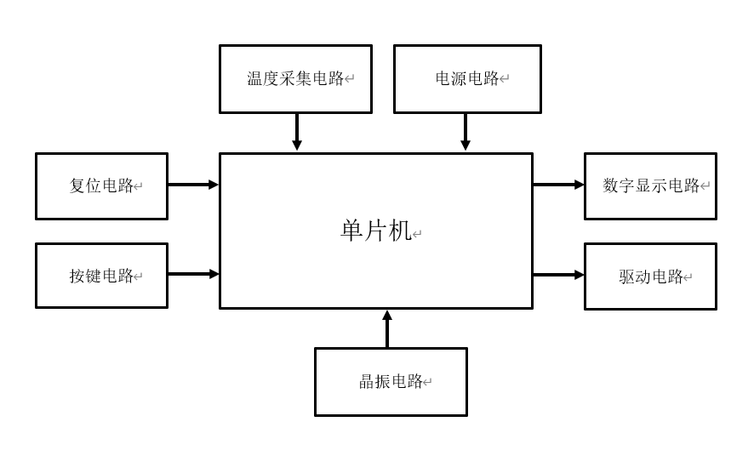

图1-1 系统总体设计方框图

## 1.2 系统工作原理

粉尘采集电路:选用粉尘传感器时刻监测环境粉尘的变化。单片机所接收的信号直接来源于粉尘传感器将模拟信号转换为的数字信号。

按键电路：包含总开关键（通断总电路）、复位键、设定粉尘上调按键、设定粉尘下调按键。

单片机：系统的核心控制部分。

数字显示电路：用来显示周围环境粉尘值和其他一些电路工作状态的信息。

本系统工作过程为：粉尘传感器从周围环境检测到模拟信号并经过处理转换为数字信号，然后传送给单片机进行处理；同时八段数码管实时显示粉尘清除装置转速档位和周围环境粉尘值。显示的粉尘当前值不含小数部分，精确到1度；粉尘设定的初始值采用整数形式显示在八段数码管显示屏上。粉尘清除装置转速的快慢取决于初始粉尘设定值和当前环境粉尘的差值；当粉尘清除装置转速达最大时，以最大的速度继续运转；黑板粉尘监测清除装置转速利用PWM来控制。还可以手动调节黑板装置开始工作的初始粉尘值，通过按键电路即可实现，从而可以依据工作需要实现对黑板粉尘控制。

## 1.3 方案选取

由于粉尘在我们的日常生产生活中随处可见，粉尘属于大气污染控制中的一个重要分支，我们人类是有氧呼吸的生物，我们无时无刻不需要空气进行呼吸，短期吸收到污染的空气还可以循环清除。如果是长期呼吸这种污染空气，会对人体带来很大的危害。国家经济增长、综合国力的提升带来的最直接的影响是人们的生活质量越来越好了。大家现在考虑的是如果让自己在吃饱的同时吃的更健康，如何合理有效的保护好我们的环境，是我们当前亟待解决的问题，其中大气粉尘污染又是一项与我们日常生活 息息相关的。目前，科学家已经研究出了多种检测大气粉尘污染的方法， 比如：空气滤重法、光过滤法、射线吸收法、光线散射检测法、电荷感应 法、电容电压值法等等。这些检测方法的提出有效的为预防粉尘污染提供 了方法，也为人们如何治理粉尘污染提出了解决方法。就目前我们而言， 并不是所有的检测方法都是可以利用的，就比如空气滤重法的实施起来就比较困难，因为气体的重量难于测量；射线吸收法又含有污染射线，对普通民众的身心健康会带来影响，只能在一些有防护措施的特定场所使用；光过滤法又需要用到空气压缩设备，对于一微型的检测设备特别的不方便。因此，从价格、健康、方便程度来考虑，对于我们日常的粉尘污染检测通 常采用电容电压值变化的方法来检测。下面我们就从各种检测方法之间的适用、方便程度作个如下方面的对比：

1.光过滤法

这种方法使用时需要用到空气压缩机，首先将污染的粉尘空气压缩后，让气体通过一个特制的硅金属板，空气中的粉尘颗粒就会吸附在硅板上面。而硅板又与一个电容相连接，粉尘颗粒的变化会影响电容中电压的变化，从而根据电压值来判断粉尘的浓度。

2.射线吸收法

射线吸收法是利用颗粒可以吸收特定的射线的原则，让污染的气体通 过一个一端具射线发射源的通道。当流动的污染气体经过这个小孔通道时，空气中悬浮的粉尘颗粒会影响光线的直线传输。气体中的颗粒浓度越高，吸收的射线量就越多。在射线源的另外一端的接收器，来检测发射的射线量和通过的射线量之间的差值，从而计算出空气中粉尘颗粒的浓度。

3.光线散射检测法

光线散射法是利用空气中悬浮的粉尘颗粒大多是不规则的，当光线通过有粉尘的气体时，颗粒会将光线朝不规则的方向反射出去。对于这种直线发射的光线而言，有部分光线就不会成直线通过了。我们在固定的场所设置一个能够发射直线光线发射源，在另外一端设置一个接收器，然后让有粉尘颗粒的气体通过，通过检测发射源的光量和接收源的光量对比来判断空气中粉尘颗粒的多少。

4.电荷感应法

电荷感应法，这种检测方法是利用颗粒在空气移动过程中电荷具有带电功能，根据电荷的同性相吸的原则，当污染的粉尘颗粒物本身经过摩擦带电荷后，通过带电荷的电感时，会将电感上电荷吸附。通过检测电感中电荷的量变化就可以推算出通过的污染气体中颗粒的浓度。

5.空气滤重法

空气滤重法是将带颗粒的气体通过一个过滤膜，由于气体本身的体积足够小，理论上可以通过任何小孔，而颗粒是有体积的，所以可以被过滤。利用这个特征，我们首先将过滤前的空气称重，然后再通过过滤膜后再将过滤过的空气称重。通过对比这两次气体的重量差值来推算颗粒的重量，从而推算出颗粒在每立方气体中的含有量。

6.电容电压值法

电容检测法是将受污染的粉尘空气通过一个有电感光线的小孔，在此小孔一端有电光线发射器，利用光线遇到物质颗粒会折射的原理，在小孔的另外一端来检测收到的光线量。光线量的多少直接反应在电容电压变化的值上面，通过计算电容中电压值的大小来得出空气中粉尘的浓度量，从而检测出当前空气中粉尘的含有量。

本装置监测粉尘的原理是根据粉尘传感器的光线折射原理，将经过含粉尘折射后的光线检测其变化量，利用光电转换的原理将光线量的变化转换为电压信号的变化，再经过模拟量和数字量的转换经单片机处理后显示出来。本装置主要由两部分组成：粉尘监测模块和粉尘报警清除模块，其中粉尘监测模块包括了粉尘传感器、模数转换等；粉尘报警清除模块包括了语音播报器、LED小灯、LCD1602液晶显示、吸附粉尘清除装置等。

### 1.3.1 传感器的选择

粉尘传感器负责采集空气中粉尘的信号,当传感器检测到灰尘信号后，传感器内部就会发生光电反应，将粉尘信号转变为电信号。我们在实际检测中发现由于粉尘传感器接收的信号往往是微弱信号，所以需要设计放大器电路将接收的粉尘传感器信号放大后再传入模数转换器的二进制电路，在这里数字信号进一步被模拟信号放大，并且将模拟电信号的放大值转化为二进制的模拟电数字信号，最后将模拟电信号发送到单片机进行粉尘的处理。单片机将处理的二进制模拟数字信号转换为粉尘的浓度值，并且与我们靠前设置的浓度上限值进行比较。如果超过了，就启动光声电路，发出报警。如果在设定的范围之内，则不做任何动作。测得的粉尘量和浓度，将实时显示在LCD1602液晶屏上。

### 1.3.2 处理器芯片的选择

当今世界生产单片机的厂商有很多，各种单片机的性能差异也很大。根据实际需求我最终选用了我们中国深圳宏品公司生产的STC89C52RC单片机芯片。

1.芯片主要的硬件参数

这种芯片是中国深圳宏品公司生产的一种高处理速度、低功耗的微型处理器。其功能完全兼容传统的8051单片机，采用12时钟分频，正常工作电压5V，最高工作频率40MHZ，具有看门狗、EEPROM功能，非常适用在微控制方面。并根据特性新增加了部分新功能。它集成了一个8位的CPU作为微处理器：一个512数据存储器l(RAM)：一个8KB的程序存储器(ROM)；拥有6个中断源（2个外部中断，2个定时器/计数器中断，2个串口中断)；采用40引脚双列直插式方式封装方式：具有32个l/O输入输出口(分别是P口、P1口、P2口、P3口)。另外，该芯片采用CMOS工艺，既支持ISP在线编程又支持IAP下载编程，内部集成了一个看门狗可随时监测单片机的运行状态，以防止程序运行“跑飞”。

2.芯片的低功耗工作模式

此芯片除正常工作模式外，还有节电模式和空闲模式，这两种模式下单片机处于低功耗状态，可以持续芯片的运行。

3.芯片各引脚功能

（1）电源正极接40脚，电源负极由20脚接地；

（2）当选用片内品振作为芯片振荡器时，19脚、20脚分别接石英品振的两端，当选用外部振荡信号作为时钟源时，19脚接外部号，而20脚悬空；

（3）复位引脚在9脚上面，用于单片机不正常工作状态下的复位功能：当PO口要用途低8位地址总线时，ALE/PROG(30脚）信号给1，表示地址锁存器信号接通，其正常情况下给个不间断时钟信号；

（4）如果片内程序存储器ROM作为程序指令存储器，则EA(31脚)接高电平，如果选择片外程序存储器则EA接低电平，并且PSEN接高电平；

（5）此外，还有32根引脚，分别用途32个IO口，其中PO口要用途准全双工口要接上拉电阻，其余P1、P2、P3都是准全双工口，其中P和P2口又可作为地址总线的低8位地址和高8位地址，P3口具有第二功能。



图1-2 STC89C52RC DIP封装图

### 1.3.3液晶显示器芯片的选择

因设备需要在室内使用，考虑到成本以及实用性，选择了OLED与LCD1602两种型号显示器。OLED显示器所拥有的引脚数不满足本次设计的条件，于是本装置选择了LCD1602这种字符液晶显示器。LCD1602液晶显示的原理是利用液晶的可以分解的原理，通过上电对其液晶状态进行分离，根据人眼对不同光线视觉差的对比来显示。LCD1602液晶显示模块可以采用8根数据线传输，也可以采用4根数据线进行传输，具体要根据设计要求来。LCD1602最多显示2行字符，每行最多显示16个。另外，LCD1602液晶显示模块可以和单片机STC89C52RC直接进行接口对接。

### 1.3.4 粉尘传感器芯片的选择

该装置选择夏普GP2Y1010AUOF粉尘传感器,是日本夏普公司开发的一款利用光学折射原理来检测灰尘浓度的传感器。

1.夏普GP2Y1010AUOF粉尘传感器介绍

此传感器的中心有一个小孔可以让空气自由流过，内部对角安放着红外线发光二极管和光电品体管，利用光线折射原理，检测通过该小孔的空气后，对孔内光线折射后的光线变化量，从而进一步测定电压值变化。该粉尘传感器是一种低功耗的传感器，其正常工作电压2.0V~5.0v，最大工作电流20mA，其对粉尘的感应度是0.1mg/m3，能检测出的最小粒子直径为0.8微米，正常工作的粉尘是-10℃到+65℃之间，当不使用时常温保存即可，传感器的体积较小，重量较轻。传感器实物如图1-3所示。

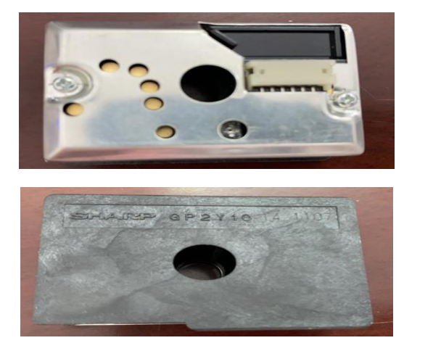

### 图1-3 传感器实物图

### 1.3.5 ADC芯片的选择

采用ADCO832芯片，ADCO832是逐次逼近式8位模数转换器，由3组地址信号输入控制8路选择真正信号输出,其采用与8052单片机完全兼容模式。ADCO832模数转换芯片精度高、转换速度快，适合与单片机之间的信息快速交换。3路地址信号的选择开关扩展为8路输出模式，让ADC0832具有同时转换多路模拟信号的功能，可在3路选择时同时与单片机之间进行数据转换交换，加快了数据运行速度。

1.ADCO832芯片引脚介绍

采用类似单片机的双列直插式方式封闭28条引脚,其外部和内部引脚图，如图1-4所示。

### 

图1-4 ADC0832芯片引脚图

（1）ADCO832芯片的各引脚功能分别是：

①8路模拟量输入端在1一5引脚和26~28引脚；

8位数字量输出端在8脚、14脚、15脚和17~一21脚:地址锁存器在22脚，当为高电平时允许模拟量信号输入；

信号量转换信号在6脚，当上升沿到来时，芯片复位，得到一个保持100ns以上的正脉冲时，启动模拟量信号转换，下降沿时，停止转换；

信号转换结束信号量在7脚，在模数转换期间此引脚为高电平，转换结束后此引脚为低电平信号；

②数字量允许输出信号在9脚，当正在转换时此引脚为低电平，转换结束后此引脚输入一个高电平，并打开输出三态门，将转换后的数字量信号输出；

时钟脉冲信号端在10脚，此引脚为模数转换时提供一个时钟脉冲，一般要求时钟频率不高于640KHZ；

电源正极接入端11脚；电源负极接入端13脚；

③3路地址选通信号在23脚、24脚、25脚，地址选通信号量的十进制值决定选择哪路模拟信号端。

# 第2章 系统硬件设计

## 2.1 单片机最小系统

最小系统通常情况下包含：晶振部分、复位部分、电源部分和单片机。图2-1是单片机最小系统。



图2-1 单片机最小系统图

### 2.1.1 黑板粉尘监测清除装置电路系统分析

1.复位系统：复位单片机，使系统重新开始工作。手动复位的过程由如下方式实现：在没有按下按键的时候，RST端口电压没有电位差；当按下按键后，电路开始工作，电容两端释放电荷，此时该端口是高电平复位状态。当按键复位后，和普通的复位按键原理相同，此时电容两端进行正常充电，然后进行两端放电。当按下按键时，一定会有时间延迟，这段时间足够使得单片机进行复位。当按下按键则会立刻产生5V的电势差，且这种电势差不是单片机和接地端之间的压差；此时在电路中会立刻产生一股很强的微电流，随之会伴随着产生磁场，对电路和单片机的工作产生不利的影响。为了避免这种不必要的影响，我们在设计复位电路时可加入阻值为10kΩ的电阻来消除这种干扰。复位电路如图2-1所示。

2.时钟系统：为微型处理器生成时钟信号，时钟信号可由外部元件单独输入，晶体振荡频率为12MHz。有源晶振总共有4个端口，其中包含接高电平的引脚VCC和一个接地端，以及一位使能端。无源晶振的引脚则相对较少，有些无源晶振是三位引脚，最边缘的两位引脚功能是相同的，工作时不用刻意去区分，也不存在正负之分；中间的端口则是用来接地，连接着有源晶振的外壳。针对有源晶振，使用时不涉及单片机晶振端口的输出引脚，只使用到了控制芯片晶振端口的输入部分；但针对无源晶振使用时，可直接并联在单片机相对应的引脚两端。本设计使用的晶振电路如图2-1所示。

3.电源系统：包括接高电平的VCC引脚和用来接地GND引脚，工作电压为5V。

### 2.1.2 黑板粉尘监测电路中单片机的优势

单片机是一种集成化的系统，用作系统控制芯片，许多便于携带的电子产品的控制单元都用到了单片机。[单片机](https://baike.so.com/doc/30473-31769.html" \t "_blank)的各个部分通过总线相连。系统可模块化处理，构造简单，可靠性高，可长时间工作，几乎不会出现问题；处理能力较强，工作时很难受其他不利因素的干扰；正常工作状态下的损耗也较小，工作电压只有5V。

## 2.2 黑板粉尘监测清除装置电路的设计

本设计直流电机的调速由脉冲宽度调制技术来控制。总共有四档，初始上限值为35，下限粉尘为15；当每高于下限值2度时，档位可增加一档。若当前粉尘低于粉尘下限值后黑板粉尘监测清除装置不工作，此时单片机没有相应的信号输出，PWM脉冲信号的占空比为零。若当前粉尘高于初始下限粉尘值后，开始工作，还可实时依据环境粉尘输出不同的控制信号，调节占空比；若此时粉尘值高于初始粉尘上限值时，转动转速最大。因此转速更加人性化、适合多种场合的使用。

调速电路部分如图2-2，单片机P3.7口输出不同的控制信号，用来调节直流电机转速。



图2-2 驱动与调速电路图

## 2.3 粉尘采集电路的设计

DS18B20粉尘传感器在设计时采用了特殊的生产工艺。它总共有三个引脚，采用集成的方式封装设计，比较经济，特点明显。现在的粉尘传感器体积上更加小巧，易于安装设计，使用方式更加便捷，市面上的此类粉尘传感器价格也较低。



图2-3 粉尘采集电路图

工作时，DS18B20数字粉尘传感器“感应”周围环境粉尘，将此信号经过处理传送到控制芯片相应的端口P3.6，高电位引脚和信号引脚之间接有10kΩ的电阻；信号经过控制芯片处理过后，以粉尘值的形式显示在数码管上。电路如图2-3所示。

## 2.4 显示电路的设计

1602液晶显示模块是一种工作电压为5V，带背光显示，每行最多显示16个字符,最多显示2行的字符型液晶显示器,由于其内置了一个ASCII字符集字库，所以只有采用并行接口显示方式，最多可显示128种字符。LCD1602液晶显示器采用标准的14脚（无背光）或16脚（带背光）接口，各引脚接口及功能说明如表1-1所示。

表2-1 LCD1602引脚接口及功能表

|  |  |  |
| --- | --- | --- |
| 序号 | 引脚 | 功能说明 |
| 1 | vss | 接地 |
| 2 | VDD | 接+5V电源 |
| 3 | vo | 液晶显示对比度调节端 |
| 4 | RS | 数据/命令选择端 |
| 5 | R/W | 读写选择端 |
| 6 | E | 使能信号端 |
| 7 | Do | 数据接口 |
| 8 | D1 | 数据接口 |
| 9 | D2 | 数据接口 |
| 10 | D3 | 数据接口 |
| 11 | D4 | 数据接口 |
| 12 | D5 | 数据接口 |
| 13 | D6 | 数据接口 |
| 14 | D7 | 背光源正极 |
| 15 | BLA | 背光源负极 |
| 16 | BLK |  |

2.部分引脚的功能详细说明如下：

（1）RS引脚是液品显示器读写数据寄存器还是读写命令寄存器，当引脚上为高电平时液品执行读写数据寄存器，当引脚上为低电平时液品执行读写命令寄存器。

（2）R/W引脚是液品显示器读操作还是写操作，当引脚上为高电平时是读操作，当引脚上为低电平时是写操作。由于液品显示器的处理速度没有单片机快，所以在进行读命令操作时要进行一个判忙操作，用来判断液品显示器已经准备完成，防止由于液品显示器忙而造成数据丢失，当液品处于忙碌时会给RS引脚一个低电平信号，给R/W引脚一个高电平信号。

（3）E引脚是液品数据读取允许端，液品模块要读取数据端时，数据允许端要有一个上升沿的信号量。

本设计显示电路用到四位数码管，显示内容包括风速档位和周围环境粉尘值，第一位用来显示风速档位，后两位数码管显示环境粉尘，剩下的数码管用来连接风速档位和粉尘值，且显示的方式为整数形式，可清晰的了解粉尘清除装置工作的档位。本设计的显示单元采用共阴极连接方式，相应的引脚分别连接到P2.0至P2.7引脚上，可作为段选信号；P0口输出电压为低电平，10kΩ的外部电阻接在P0口上，P0.0到P0.3分别通过三极管连接到12、9、8、6引脚作为位选信号。显示电路如图2-4所示。



图2-4 数码管显示电路图

## 2.5 按键电路的设计

本次设计需要三个独立按键K2、K3、K4，用来对初始粉尘值进行设定。按键K2按下后进入菜单模式，调节粉尘下限值，此时K4用来降低初始粉尘值，K3用来增加初始粉尘值。当K2第二次按下后，用来调节粉尘上限值，调节方式和上面操作步骤相同，电路如图2-5所示。



图2-5 独立按键电路图

# 第3章 系统软件设计

## 3.1 软件设计流程

程序框图可用来显示程序的执行方式，是一种标准的图形符号。它运用的流程图的设计思路，通过框图可清楚的看到计算机程序执行的内容和步骤，还可分析输入输出数据。

黑板粉尘监测清除装置是用传感器来监测教室黑板附近粉尘的现场情况，当测量到的粉尘浓度值超过设定安全值时，LED小灯闪烁报警，语音提示启动提示音警告，同时风扇启动除尘功能。当粉尘浓度降低后，LED小灯、语音提示、风扇系统都自动关闭。

### 3.1.1 粉尘检测清除装置

粉尘监测清除装置的数据流程图，如图3-1所示。

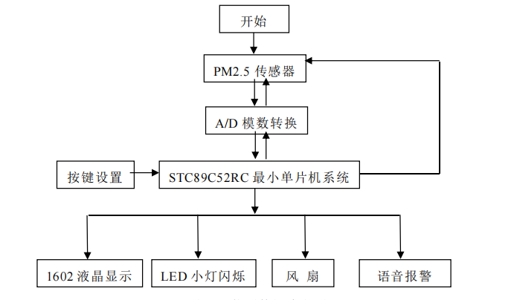

图3-1 粉尘监测清除装置的数据流程图

程序初始化之后，粉尘传感器采集周围环境粉尘信号，并且经过处理传送到控制芯片，控制芯片处理后经过数码管显示出来。当有按键按下时，控制芯片运行相应的程序片段，否则将当前环境粉尘值T与设定初值T0进行比较，当环境粉尘值大于初始设定值时，根据粉尘选择相应的档位，装置开始转动，否则装置不转。

### 3.1.2 粉尘监测清除装置主程序设计与分析

主程序设计分别包含粉尘转换程序、粉尘显示程序、扫描按键状态程序、PWM控制电机转速程序等部分。

程序开始后，传感器感应环境粉尘，采集环境粉尘数据，DS18B20粉尘转化程序对数据处理，此时扫描按键状态程序对按键的状态实时处理，通过粉尘显示程序控制粉尘的显示输出，在数码管显示出来；粉尘处理程序对粉尘转化程序的结果进行运算分析，给PWM控制电机转速程序提供前提条件；PWM控制电机转速程序依据此条件来控制装置电机的运转状态。

粉尘读取程序流程图如图3-1所示。程序开始后，传感器程序初始化并读取输入信号，延迟750ms后从DS18B20读取一个字节的数据，然后向DS18B20写入一个字节的数据，最后输出粉尘数值。粉尘比较处理流程图如图3-2所示。



图3-2 粉尘读取程序流程图

程序开始后，读取粉尘信号，并且和初始粉尘数值比较，当低于设定的下限粉尘值时，装置不转，否则将该粉尘信号和高于下限粉尘2度的粉尘值比较；当低于该粉尘时，装置档位设置为1档，否则将该粉尘信号和高于下限粉尘4度的粉尘值比较；当低于该粉尘时，装置档位设置为2档，否则将该粉尘信号和设定的上限粉尘值比较；当低于上限粉尘值时，装置档位设置为3档，否则将装置档位设置为4档。

## 3.2 用Keil C51进行程序编写

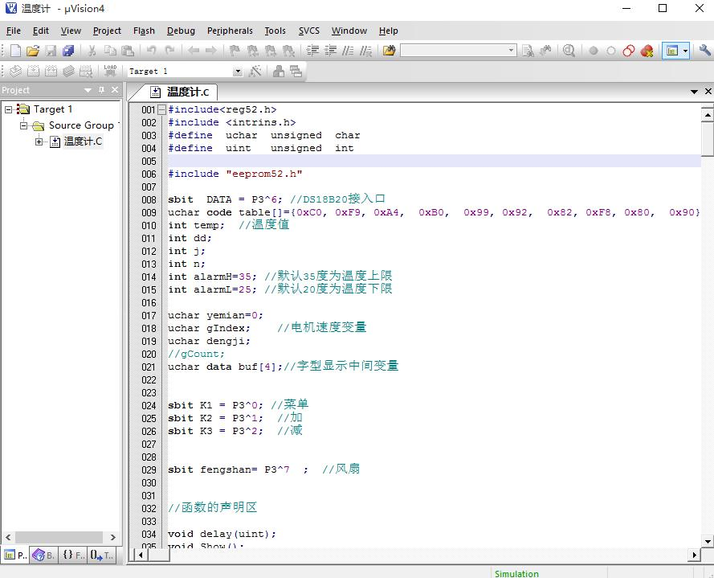

图3-3 程序编写界面图

C语言简单易上手，而且Keil具有完整开发方案，包含多种库和编辑器，可以测试程序代码能否正常运行，有错误时提醒更正，起到很好的测试作用；Keil μVision[调试器](https://baike.so.com/doc/5904740-6117642.html" \t "_blank)还可以准确地模拟8052设备的片上外围设备，故本设计运用Keil来进行程序编写。如图3-3为编写完成后的程序代码页面。

# 第4章 系统调试设计

## 4.1 温控粉尘清除装置Proteus软件仿真

程序完成后进行编译、下载和用Proteus平台进行仿真测试。元器件连接好之后，最后得到的仿真界面如图4-1所示：

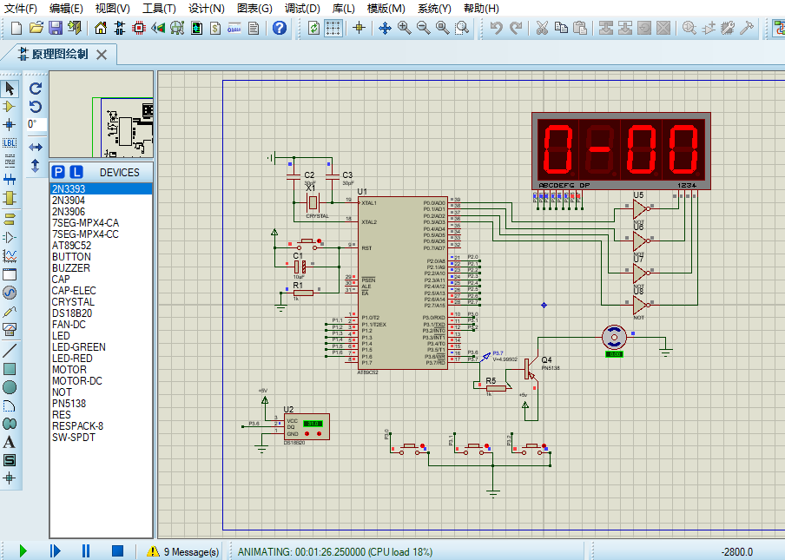

图4-1 粉尘清除装置仿真界面图

### 4.1.1 温控粉尘清除装置分析

初始程序设定的粉尘下限值为25度，粉尘上限值为35度。

仿真开始后，由于无法仿真传感器检测粉尘，故数码管显示粉尘值是0度，装置运行档位也为0挡。第一次按下菜单键K1，进入菜单模式，调整粉尘上限值（见图4-2），通过K2键可增加粉尘上限值（见图4-3），通过K3键可减少粉尘上限值（见图4-4）；第二次按下菜单键K1可调整粉尘下限值（见图4-5），同理可通过K2键可增加粉尘下限值，通过K3键可减少粉尘下限值。按下复位键之后，装置系统重新运行各个函数。



图4-2 进入粉尘上限界面图



图4-3 增加粉尘上限图



图4-4 减小粉尘上限图



图4-5 进入粉尘下限界面图

经过软件仿真测试后，本系统可以基本实现期望的所有功能：环境粉尘没有到达粉尘下限值时，装置不工作；当环境粉尘达到粉尘下限时装置开始运转来降低环境粉尘，粉尘继续升高后，系统可逐级增大风速；粉尘达到粉尘上限后以最大四档风速运转。

## 4.2 系统硬件部分调试

焊接时要看懂电路连接图，识别每个元器件的使用方法：

1. 在万用板上摆放好其所在位置，为后期的焊接工作创造很好的焊接条件，必要时可用手机拍照做标记；
2. 可以先焊接方便焊接的元器件，比如电阻电容和单片机基座等，其他难焊接的元件可根据元器件的相对位置来焊接，焊接时参考电路图布局好下一个元件的焊接顺序；
3. 导线焊接要合理美观，焊接不方便的地方可用焊锡熔点代替导线，这样做的缺点是造成焊锡的浪费；
4. 焊接时，要避免电烙铁长时间加热一处焊点，这样既会损坏万用板的焊点基片，还可能损坏元器件；

（5）焊接过程主要应注意安全问题，连接导线要先焊接好一端之后再焊接下一个焊点；

（6）电烙铁加热部分与手之间的距离应尽量远，且不能通电一直加热，否则会使其使用寿命降低。

根据电路图，进行原件的简单摆放，摆放过程中要注意原件的摆放位置以及芯片正负极的问题，避免低级错误。更要做一个文科型的理工男，使其尽可能的美观，且外表观看起来通俗易懂。然后开始进行焊接，如图4-6，图4-7所示：

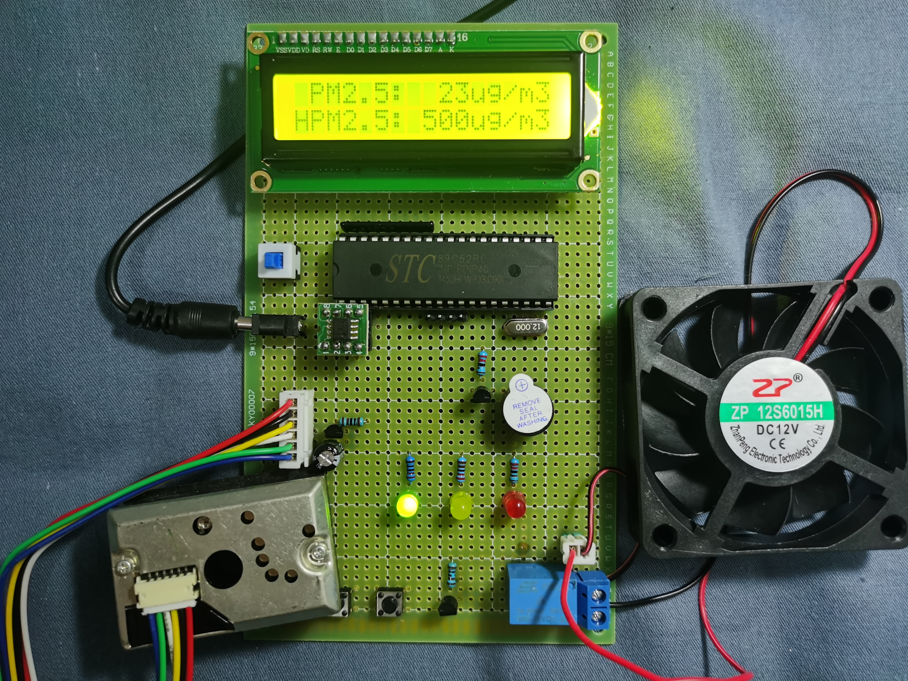 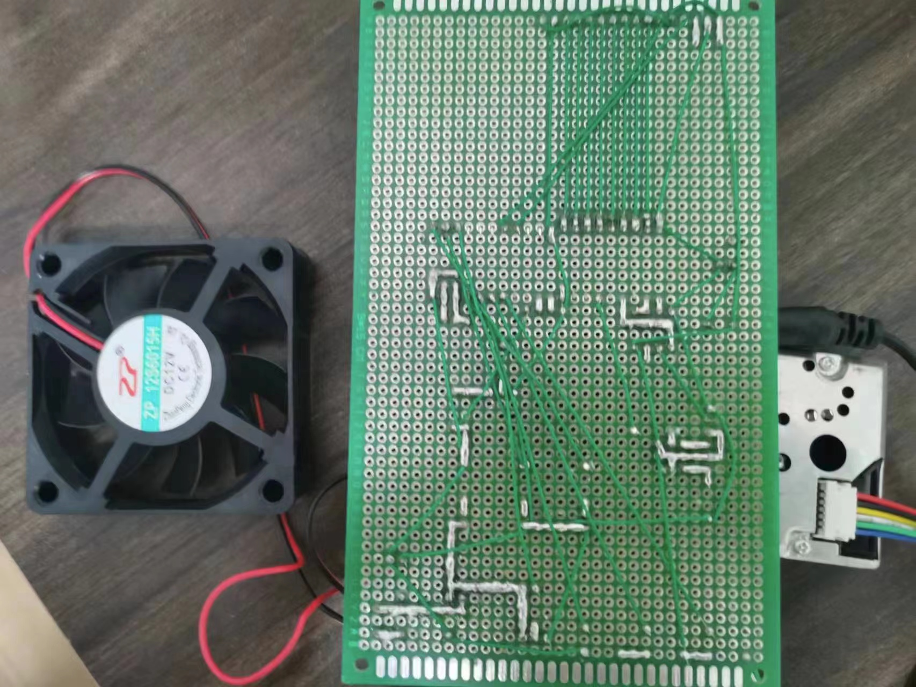

图4-6 焊接完成的实物图正面 图4-7 焊接完成的实物图反面

## 4.3 调试结果分析

焊接完成之后，编译程序无误之后，把程序下载到控制芯片中，开始进行各部分功能的检测与调试；测试粉尘传感器的灵敏性、数码管的实时显示功能和风扇装置转速测试，看是否实现预期的功能。粉尘检测系统未启动的实物图如图4-8所示。

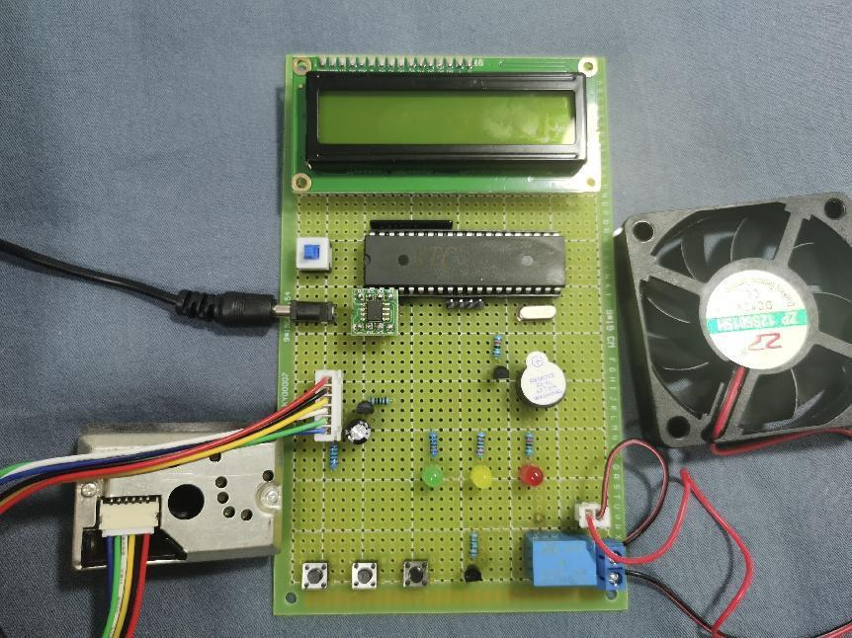 

图4-8 粉尘检测系统未启动实物图 图4-9 粉尘检测系统启动实物图

当小于报警值二分之一时，亮绿灯，粉尘检测系统显示正常，如图4-9所示。

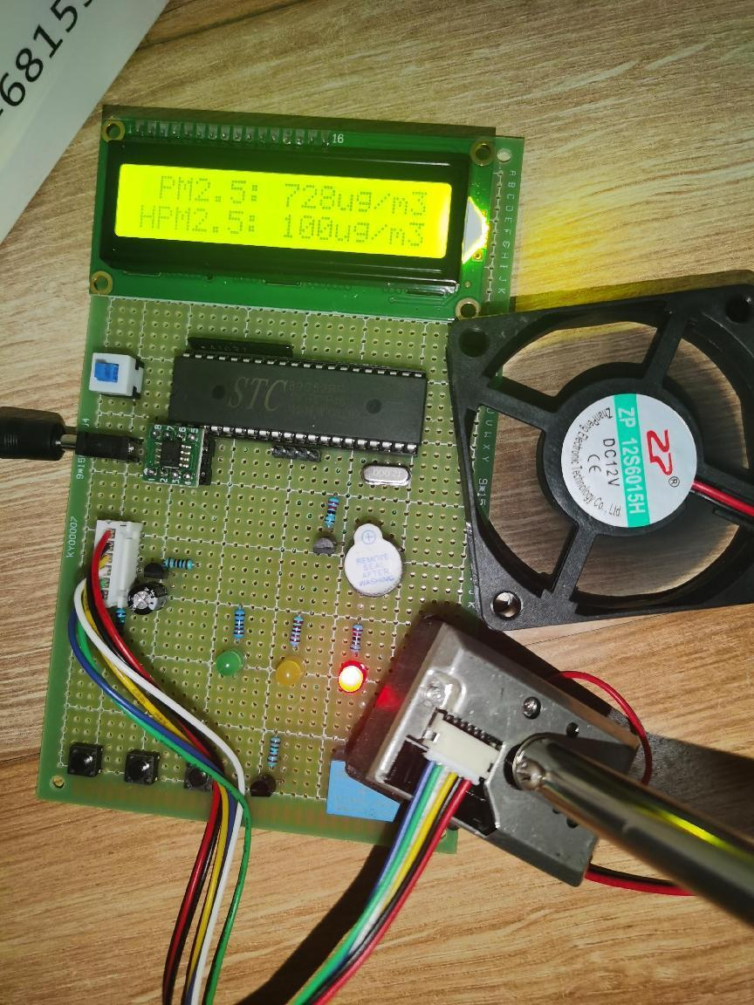

图4-10 粉尘检测系统报警实物图

当大于报警值时，红灯亮起并发出刺耳警报；风扇开始旋转，模拟清除，如图4-10所示。本设计可以依据周围环境的改变实时“感应”环境粉尘，并实时改变粉尘清除装置转速的快慢；转速调节采用了PWM调速方法，使得调速方式方便合理、调速结果及时有效。环境粉尘在有达到预设条件时，粉尘清除装置电机不运转；环境粉尘达到初始设定的粉尘条件值后，粉尘清除装置电机便工作，并可以依据环境粉尘的改变逐级调整粉尘清除装置电机的运转；粉尘清除装置最大转速是在粉尘达到上限值后才可实现。还可手动调节粉尘的上下限值来改变粉尘清除装置电机的工作状态，使其更加人性化，能够满足多种场合的需求。

温控粉尘清除装置系统由独立按键模块、复位电路模块、粉尘检测模块、粉尘显示模块、PWM驱动模块和单片机主控芯片模块构成。各部分电路设计合理，工作性能优良，使得系统可以达到期望的设计结果，满足最后的设计要求。

结 论

本文对粉尘清除装置的工作系统进行了一定的创新设计，系统检测精度较高、设计人性化、实用性较强，能够实时监测周围环境粉尘并通过粉尘清除装置转速来调节粉尘，采用单片机为控制核心，运用了合理的调速方式，软件和硬件搭配效果较好，实现了设计的要求，生活中可以多方面推广使用，更加方便我们的生活。但是在实操过程中发现，软硬件的联调是重中之重，另外单片机很多性能有待开发和利用，还可依据要求对其设计进行提高，来实现更多的功能。

由于硬件与软件调试部分花费时间较多，所以整体来说可能并不是那么的完善，但是经过不断的整改，逐步的达到了初期所设定的目标。LCD1602可以精准反应当下PM2.5的数值，系统做出相应反应。达到相应数值时可以准确读出相应读数并作出绿黄红报警色：在小于二分之一报警值时，亮绿灯；在小于且大于报警值二分之一时，亮黄灯；在大于报警值时，亮红灯，且会发出刺耳报警声以达到提醒目的。

粉尘检测清除装置设计中，ADC0832将模拟量转换成数字量，然后单片机再做出相应的反应。相应的，这项设计还可以优化，还可以确切的根据温度变量来调节PM的数值，达到适宜的温度对应相应的PM数值，使该系统在不同的条件下达到更完确的结果，进行更好的运行。

# 致 谢

本设计是在朱老师的指引下完成的。每次遇到不会的地方都会请教朱老师，她无论多忙都会抽出时间来给我答疑，给予支持和关心；在论文修改过程中，她严谨的工作作风让我论文的很多地方得到了修改，使我的论文更加规范，结构更加合理。感谢朱老师的悉心指导！

同时也要感谢大学两年曾经给我们授课的老师，给我们传授了自动化专业需要掌握的知识。无论在论文刚开始的收集材料，还是软硬件的设计与调试，都用到了之前所学的知识，使得本设计能够顺利的完成。感谢老师们让我们在大学两年的学习过程中有所成长，无论是做人还是生活都懂得了许多许多，使我们在这样竞争激烈的社会中能够迎难而上。

感谢我的母校两年来的对我的培养，在我学习过程中，学校许多方面都提供了很多帮助，使我可以顺利完成两年的学习，感谢校方在最后毕业之前给我这样一次独立完成毕业设计的机会，使得自己所学的知识能够有用武之地，实现了理论和实践的结合，增强了自己的实践操作能力，培养了自己独立思考和解决问题的能力。真挚的感谢我的母校！

感谢在自己做毕业设计期间帮助我的同学，他们的关心和帮助给予我很大的动力，有了你们的支持，提高了我的信心，让我在大学期间不断成长，适应了各种新环境所带来的挑战，更让我有信心完成本次的毕业设计。这一路走来，真诚的感谢你们！

参考文献

[1] 胡震，禹万卉.新型电动黑板擦吸尘器的研制[J].中国现代教育装备,2018(10):5-6.

[2] 王从南.真空吸尘器用新型滤袋[J].非织造布,2019:14-21.

[3] 任志刚,程海明,朱震南,董川.教室空气中粉笔尘的监测[J].环境与健康杂志,2022(05):9-11.

[4] 黄昆,秦秀霞.脉冲袋式除尘器的改进探讨[J].有色设备,2019(04):4-5.

[5] 李雪健,陈燕春;夏文倩,王家峰.[黑板自动除尘系统](https://kns.cnki.net/kcms2/article/abstract?v=ECJfaSgxqGd_H6Jvq4ckDvdH9kDHko8xy_rFp_iBcY0NldRtO04I-4ULCFr2eghnh0oteiroKS2yLX60t4BiR9t-uxlQD4CGzjopgtYEokwMsi3hoCdNkC_cV6jfg2uZym0_bNL1EFStOL3TaqJT2A==&uniplatform=NZKPT&language=CHS" \o "黑板自动除尘系统" \t "https://kns.cnki.net/kcms2/article/_blank)[J].[电子技术与软件工程](https://navi.cnki.net/knavi/journals/DZRU/detail?uniplatform=NZKPT" \o "电子技术与软件工程" \t "https://kns.cnki.net/kcms2/article/_blank),[2022(20)](https://navi.cnki.net/knavi/journals/DZRU/issues/ECJfaSgxqGfC_bVoq9b00VP7IGXx9mpJPK30Jt5kLTVEFTNVgFnJWTeKCqc0sjY6?uniplatform=NZKPT" \o "2022(20)" \t "https://kns.cnki.net/kcms2/article/_blank):6-7.

[6] 汪世文,李天,李蒙,汪涛,李华.[半自动粉尘感应黑板清洗仪](https://kns.cnki.net/kcms2/article/abstract?v=ECJfaSgxqGfC_bVoq9b00djAMcqZWp25blHWf4dxus72f7Y8kK7IE-gIqjOeuB2coPrdPC518K_R7IK-K_awoXwoz7I1xXINeGnDKRtr1mB_b2-GrvgRxRjAHBX2o6n72pZXPk1ceCiDycWUm6Zr4g==&uniplatform=NZKPT&language=CHS" \o "半自动粉尘感应黑板清洗仪" \t "https://kns.cnki.net/kcms2/article/_blank)[J].[福建电脑](https://navi.cnki.net/knavi/journals/FJDN/detail?uniplatform=NZKPT" \o "福建电脑" \t "https://kns.cnki.net/kcms2/article/_blank),[2021(01)](https://navi.cnki.net/knavi/journals/FJDN/issues/ECJfaSgxqGcogXUOke9CwMoMzu6p7UhFXtUHF3_Hs9ATd0BDERykpNTsKpDVYZZW?uniplatform=NZKPT" \o "2021(01)" \t "https://kns.cnki.net/kcms2/article/_blank):22-24.

[7] 吕小强,包鹏虎,霍学泽,罗晓珍,马啸邦.[新型除尘循环一体化黑板设计](https://kns.cnki.net/kcms2/article/abstract?v=ECJfaSgxqGcogXUOke9CwC5fjwWC2tuEjV72YctVZmRN4jU-7TuDWoGXcycMT6PdZhhICa_exynPx79czOJGaJBLfW5ROOFqIfoF5tiGsFZMnGtmN23pif9u677okSFgh5084PlOQjXFCEtoVRylZA==&uniplatform=NZKPT&language=CHS" \o "新型除尘循环一体化黑板设计" \t "https://kns.cnki.net/kcms2/article/_blank)[J].[内蒙古石油化工](https://navi.cnki.net/knavi/journals/NMSH/detail?uniplatform=NZKPT" \o "内蒙古石油化工" \t "https://kns.cnki.net/kcms2/article/_blank),[2021(04)](https://navi.cnki.net/knavi/journals/NMSH/issues/ECJfaSgxqGfngK0a1F1kF1lSuVGvq9pnbW1aQdmeeoD6qFaNRBp0D_bI8EQkt8T-?uniplatform=NZKPT" \o "2021(04)" \t "https://kns.cnki.net/kcms2/article/_blank):13-14.

[8] 林毅贞.[一种自动擦拭电动升降黑板的优化设计](https://kns.cnki.net/kcms2/article/abstract?v=ECJfaSgxqGfngK0a1F1kF5w0BdDynGQVb1k22hSqwk-DzIhMDXdzbexb_q8_fuWEdDR3dP29nTi8dTSgnlSRtZUyxQnQ_E-FR1OMKoJOVJlMnz7d-kNvpOZ-mgbRKlf-3HZLfthd6vWrU8ht5Qko9w==&uniplatform=NZKPT&language=CHS" \o "一种自动擦拭电动升降黑板的优化设计" \t "https://kns.cnki.net/kcms2/article/_blank)[J].[机电工程技术](https://navi.cnki.net/knavi/journals/JXKF/detail?uniplatform=NZKPT" \o "机电工程技术" \t "https://kns.cnki.net/kcms2/article/_blank),[2021(11)](https://navi.cnki.net/knavi/journals/JXKF/issues/ECJfaSgxqGfngK0a1F1kF_WZZX55xo05weHVmu5pAnLkq0SeqltiwVUF7wZ9UzpS?uniplatform=NZKPT" \o "2021(11)" \t "https://kns.cnki.net/kcms2/article/_blank):19-22.

[9] 李宇,赵晓玉,沈辉,李玲玲.[自动擦拭无尘黑板的创新设计应用](https://kns.cnki.net/kcms2/article/abstract?v=ECJfaSgxqGeE9Te8qghv7N8dk7Xl0-c4r0b4f5DUu_vphfAodJOdWVuVv3kEXiAEowEuolDbzdIarE8fbMOroVOK_af7PlN-2OttWBIq97-iaaf6yVCQkPsrK5U-icHpNQ_57bucWN4CKCStdBmfaw==&uniplatform=NZKPT&language=CHS" \o "自动擦拭无尘黑板的创新设计应用" \t "https://kns.cnki.net/kcms2/article/_blank)[J].[造纸装备及材料](https://navi.cnki.net/knavi/journals/FLZZ/detail?uniplatform=NZKPT" \o "造纸装备及材料" \t "https://kns.cnki.net/kcms2/article/_blank),[2020(02)](https://navi.cnki.net/knavi/journals/FLZZ/issues/ECJfaSgxqGeE9Te8qghv7M9GUzERCHDWQpqy4PK-kVwK2vwuTved_Z_o8vjQlFoX?uniplatform=NZKPT" \o "2020(02)" \t "https://kns.cnki.net/kcms2/article/_blank):33-35.

[10] 陈召君,张新明,张振军,赵喜军.[电动双向无尘黑板的设计](https://kns.cnki.net/kcms2/article/abstract?v=ECJfaSgxqGdwH1Ih7GpO0DGyfYvoei57EJhAV5iKIyVO6KhRA9uXDXZmj1GWC49y0CevCstuNd-GZlfzruJN50MtHLIgO8M4T1A26DTEmf5VbTK_XzMdHkiTjjC8VJS5FhNjGDhEWbXLbWX5_grRFQ==&uniplatform=NZKPT&language=CHS" \o "电动双向无尘黑板的设计" \t "https://kns.cnki.net/kcms2/article/_blank)[J].[山东工业技术](https://navi.cnki.net/knavi/journals/SDGJ/detail?uniplatform=NZKPT" \o "山东工业技术" \t "https://kns.cnki.net/kcms2/article/_blank),[2018(18)](https://navi.cnki.net/knavi/journals/SDGJ/issues/ECJfaSgxqGdwH1Ih7GpO0CtNeeQlxKSaHhOgU_ADqiUOyuHckDgGsQAXFfubkKGA?uniplatform=NZKPT" \o "2015(18)" \t "https://kns.cnki.net/kcms2/article/_blank):21-31.

[11] 胡诗雅.[能把字自动放大的黑板](https://kns.cnki.net/kcms2/article/abstract?v=ECJfaSgxqGeZUni-jhTaf9BLvKMzMUe3buqPzzTxWHXMz2FFy3pIVYboJ-BAXHaZpUE48W27AUZddzK1zSMB9uvzQoFAZ6YUQk0im9iJpPxMjnu4ENYuMnlMsO7RbRSrRKZXURCEJOzQdF7Xp3HxPQ==&uniplatform=NZKPT&language=CHS" \o "能把字自动放大的黑板" \t "https://kns.cnki.net/kcms2/article/_blank)[J].[科学启蒙](https://navi.cnki.net/knavi/journals/KXQM/detail?uniplatform=NZKPT" \o "科学启蒙" \t "https://kns.cnki.net/kcms2/article/_blank),[2020(11)](https://navi.cnki.net/knavi/journals/KXQM/issues/ECJfaSgxqGeZUni-jhTaf4_ZhaELeVHYikEbaUGzhIpsMX0RNpgtRwf35SvjbmD5?uniplatform=NZKPT" \o "2020(11)" \t "https://kns.cnki.net/kcms2/article/_blank):16-18.

[12] 刘自成,王志坤;孙如军.[新型可自动旋转黑板的研究与设计](https://kns.cnki.net/kcms2/article/abstract?v=ECJfaSgxqGeZUni-jhTaf9BLvKMzMUe3buqPzzTxWHXrwI85AMz-Ir42K6LB8AyEAnaqTaHkPGVAng-MdA6YMTkRSz6evfs1L9ESP_WRok2awg7yyXtzLs10vdunDpj9ss5rU2H7UTQ=&uniplatform=NZKPT&language=CHS" \o "新型可自动旋转黑板的研究与设计" \t "https://kns.cnki.net/kcms2/article/_blank)[J].[数字技术与应用](https://navi.cnki.net/knavi/journals/SZJT/detail?uniplatform=NZKPT" \o "数字技术与应用" \t "https://kns.cnki.net/kcms2/article/_blank),[2017(03)](https://navi.cnki.net/knavi/journals/SZJT/issues/ECJfaSgxqGealcIwklWxc7QXOopqcyzgq9CMkPKulQKs7kb9AfEGUP0-D4RlCgNq?uniplatform=NZKPT" \o "2014(03)" \t "https://kns.cnki.net/kcms2/article/_blank):1-2.

[13] 陈德谦,王志坤.[对一种新型全方位旋转黑板的研究](https://kns.cnki.net/kcms2/article/abstract?v=ECJfaSgxqGealcIwklWxc2gs6jDSRdeVpCEwKIGYRld6LRR097p5QBVJPLrJ4-NWa2npk_kY_BFrZysA8XWQMaQmo1ueUeZrjxC5EkYrcBtfsUOpci-YE8fKcZS9V-hpJwGNg1zq0Ts=&uniplatform=NZKPT&language=CHS" \o "对一种新型全方位旋转黑板的研究" \t "https://kns.cnki.net/kcms2/article/_blank)[J].[信息通信](https://navi.cnki.net/knavi/journals/HBYD/detail?uniplatform=NZKPT" \o "信息通信" \t "https://kns.cnki.net/kcms2/article/_blank),[2018(09)](https://navi.cnki.net/knavi/journals/HBYD/issues/ECJfaSgxqGealcIwklWxc8b1pD5IuUVdurxyp3h26rOaKLpBujjRjkUkULXbIGnT?uniplatform=NZKPT" \o "2014(09)" \t "https://kns.cnki.net/kcms2/article/_blank):1-8.

[14] 何凤宇,张军;马佰乐,丁一峰.[一种具有自动擦拭功能的新型黑板的设计](https://kns.cnki.net/kcms2/article/abstract?v=ECJfaSgxqGeVkqjSaNxNKMLSMZ1ichTni838qBlFN10NHMVAE1Hr5YEbv-WILOqai6F_CRgrQiT493enpUDtFO4SddSY5ItpVrvOkPAzw3udW5Xl1sQxoehZbPYj8BLB0YbYzNc6n68=&uniplatform=NZKPT&language=CHS" \o "一种具有自动擦拭功能的新型黑板的设计" \t "https://kns.cnki.net/kcms2/article/_blank)[J].[黑龙江科技信息](https://navi.cnki.net/knavi/journals/HLKX/detail?uniplatform=NZKPT" \o "黑龙江科技信息" \t "https://kns.cnki.net/kcms2/article/_blank),[2019(24)](https://navi.cnki.net/knavi/journals/HLKX/issues/ECJfaSgxqGeVkqjSaNxNKMvDGUEmuWnnK_xlL4_RXXED7om7iXKpdAC2RXmElEZu?uniplatform=NZKPT" \o "2014(24)" \t "https://kns.cnki.net/kcms2/article/_blank):20-24.

# 附录A系统原理图



# 附录B程序代码

#include<reg52.h>

#include <intrins.h>

#define uchar unsigned char

#define uint unsigned int

#include "eeprom52.h"

Sbit DATA = P3^6; //DS18B20接入口

uchar code table[]={0xC0, 0xF9, 0xA4, 0xB0, 0x99, 0x92, 0x82, 0xF8, 0x80, 0x90};//共阳

int temp; //粉尘值

int dd;

int j;

int n;

int alarmH=35; //默认35度为粉尘上限

int alarmL=25; //默认15度为粉尘下限

uchar yemian=0;

uchar gIndex; //电机速度变量

uchar dengji;

//gCount;

uchar data buf[4];//字型显示中间变量

sbit K1 = P3^0; //菜单

sbit K2 = P3^1; //加

sbit K3 = P3^2; //减

sbit fengshan= P3^7 ; //粉尘清除装置

//函数的声明区

void delay(uint);

void Show();

//函数的定义区

/\*延时子函数\*/

void delay(uint num)

{

while(num--) ;

}

/\*\*\*\*\*\*\*\*\*\*\*\*\*\*\*\*\*\*把数据保存到单片机内部eeprom中\*\*\*\*\*\*\*\*\*\*\*\*\*\*\*\*\*\*/

void write\_eeprom()

{

SectorErase(0x2000);

byte\_write(0x2000, alarmH);

byte\_write(0x2001, alarmL);

byte\_write(0x2060, a\_a);

}

/\*\*\*\*\*\*\*\*\*\*\*\*\*\*\*\*\*\*把数据从单片机内部eeprom中读出来\*\*\*\*\*\*\*\*\*\*\*\*\*\*\*\*\*/

void read\_eeprom()

{

alarmH = byte\_read(0x2000);

alarmL = byte\_read(0x2001);

a\_a = byte\_read(0x2060);

}

/\*\*\*\*\*\*\*\*\*\*\*\*\*\*开机自检eeprom初始化\*\*\*\*\*\*\*\*\*\*\*\*\*\*\*\*\*/

void init\_eeprom()

{

read\_eeprom();//先读

if(a\_a != 3) //新的单片机初始单片机内问eeprom

{

alarmH = 35;

alarmL = 25;

a\_a = 3;

write\_eeprom();

}

}

//DS18b20粉尘传感器所需函数，分为初始化，读写字节，读取粉尘4个函数

Init\_DS18B20(void) //传感器初始化

{

uchar x=0;

DATA = 1; //DQ复位

delay(10); //稍做延时

DATA = 0; //单片机将DQ拉低

delay(80); //精确延时 大于 480us //450

DATA = 1; //拉高总线

delay(20);

x=DATA; //稍做延时后 如果x=0则初始化成功 x=1则初始化失败

delay(30);

}

ReadOneChar(void) //读一个字节

{

uchar i=0;

uchar dat = 0;

for (i=8;i>0;i--)

{

DATA = 0; // 给脉冲信号

dat>>=1;

DATA = 1; // 给脉冲信号

if(DATA)

dat|=0x80;

delay(8);

}

return(dat);

}

WriteOneChar(unsigned char dat) //写一个字节

{

uchar i=0;

for (i=8; i>0; i--)

{

DATA = 0;

DATA = dat&0x01;

delay(10);

DATA = 1;

dat>>=1;

}

delay(8);

}

int ReadTemperature(void) //读取粉尘

{

uchar a=0;

uchar b=0;

int t=0;

float tt=0;

Init\_DS18B20();

EA=0;

WriteOneChar(0xCC); // 跳过读序号列号的操作

WriteOneChar(0x44); // 启动粉尘转换

EA=1;

delay(100);

Init\_DS18B20();

EA = 0;

WriteOneChar(0xCC); //跳过读序号列号的操作

WriteOneChar(0xBE); //读取粉尘寄存器等（共可读9个寄存器） 前两个就是粉尘

a=ReadOneChar();//低位

b=ReadOneChar();//高位

EA = 1;

t=b;

t<<=8;

t=t|a;

tt=t\*0.0625;

t= tt\*10+0.5;

return(t);

}

//显示正值子函数

void display()

{

buf[1]=dengji%1000;//显示等级

buf[2]=temp/100%10;//显示十位

buf[3]=temp%100/10;//显示个位

for(j=0;j<3;j++)

{

P0=0xff; // 初始灯为灭的

P2=0x00;

P0=0xfe; //片选LCD1

P2=table[buf[1]];

delay(50);

P0=0xff;

P2=00;

P0=0xfd; //片选LCD2

P2=0xbf;//table[buf[2]];

delay(50);

P0=0xff;

P2=0x00;

P0=0Xfb; //片选LCD3

P2=table[buf[2]];

delay(50);

P0=0xff;

P2=0x00;

P0=0Xf7;

P2=table[buf[3]]; //片选LCD4

delay(50);

P0=0xff;

}

}

logo()//开机的Logo

{ P2=0xbf;

P0=0xf7;

delay(50);

P0=0xfb;

delay(50);

P0=0Xfd;

delay(50);

P0=0Xfe;

delay(50);

P0 = 0xff; //关闭显示

}

void Show() //显示函数

{ if(temp>=0)

{display();}

}

void key() //按键程序 选择菜单模式

{

if(!K1)

{

delay(20);

if(!K1)

{

while(!K1) ;

yemian++;

if(yemian>=3) { yemian=0; }

}

}

}

shezhi() //对里面的数值进行修改

{

if(!K2)//按下按键

{

delay(20);//延时去抖

if(!K2)

{

while(!K2);

if(yemian==1)

{

alarmH+=1; //每按下一次数值加1

if(alarmH>=100) { alarmH=99 ; }

}

write\_eeprom(); //保存数据

if(yemian==2)

{

if(alarmL+1<alarmH) { alarmL+=1; } //每按下一次数值加1

}

write\_eeprom(); //保存数据

}

}

if(!K3)

{

delay(20);

if(!K3)

{

while(!K3) ;

if(yemian==1)

{

if(alarmH>alarmL+1) { alarmH-=1; } //每按下一次数值减1

}

write\_eeprom(); //保存数据

if(yemian==2)

{

alarmL-=1;//每按下一次数值减1

if(alarmL<=1) { alarmL=1; }

}

write\_eeprom(); //保存数据

}

}

}

void fengshan\_kz()

{

if(temp >=alarmH\*10) //如果粉尘大于上限粉尘粉尘清除装置全速运转，等级4级

{

TR0 = 0;

fengshan= 0;

dengji=4;

delay(200);

}

else if((temp <=((alarmL\*10+20))) &&(temp>(alarmL\*10))) //粉尘大于下限粉尘小于下限粉尘2度，粉尘清除装置等级为1

{

TR0 = 1;

gIndex=80;

dengji=1;

delay(200);

}

else if((temp <=(alarmL\*10+40)) &&(temp>(alarmL\*10+20))) //粉尘大于下限2度小于下限4度，粉尘清除装置等级为2

{

TR0 = 1;

gIndex=60;

dengji=2;

delay(200);

}

else if((temp <=alarmH\*10) &&(temp>(alarmL\*10+40))) //粉尘大于下限4度小于上限粉尘，扇等级为3

{

TR0 = 1;

gIndex=40;

dengji=3;

delay(200);

}

else if(temp <= alarmL\*10) //粉尘小于下限粉尘粉尘清除装置关闭，粉尘清除装置为0

{

TR0 = 0;

fengshan = 1;

dengji=0;

delay(200);

}

}

void TimerInit()

{

TMOD = 0x01; // 使用定时器0，工作方式1

TH0 = 0xf8;//TH0 =(65536-10000)/256;// 给定时器0的TH0装初值

TL0 = 0x30; //TL0 =(65536-10000)%256; // 给定时器0的TL0装初值

ET0 = 1; // 定时器0中断使能

EA = 1; // 打开总中断

TR0 = 1; // 启动定时器0

}

void Timer1() interrupt 1

{

static uchar value\_l;

TH0 = 0xf8;

TL0 = 0x30;

if(fengshan==1)

{

value\_l+=1;

if(value\_l >gIndex)

{

value\_l=0;

fengshan=0;

}

}

else

{

value\_l+=1;

if(value\_l > 100 - gIndex)

{

value\_l=0;

fengshan=1;

}

}

}

void main()

{

ReadTemperature();

init\_eeprom();//读eeprom数据

delay(500);

ReadTemperature();

for(n=0;n<500;n++)//显示启动LOGo"- - - -"

{logo();}

TimerInit();

while(1)

{

key();

if(yemian==0) //进入粉尘检测

{

temp=ReadTemperature();

Show();

fengshan\_kz();

delay(200);

}

if(yemian==1) //进入粉尘上限设置模式

{

TR0 = 0;

fengshan=1;

shezhi();

temp=alarmH\*10;

Show();

delay(200);

}

if(yemian==2) //进入粉尘下限设置模式

{

TR0 = 0;

fengshan=1;

shezhi();

temp=alarmL\*10;

Show();

delay(200);

}

delay(200);

}

}